文化和语言多元化

我们的行动计划

2024 至 2028 年
Chinese (Simplified) | 简体中文
简明易读版
易读版

如何理解本《行动计划》
我们 | 国家残障保险局（NDIA）制定了本《行动计划》。  本手册中提到的“我们”，是指NDIA。
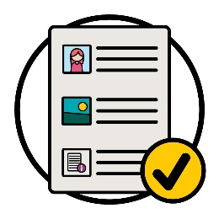 | 我们以通俗易懂的方式编写了本《行动计划》。  我们运用图片来解释一些概念。
粗体  非粗体 | 一些重要的文字我们用了粗体字。  这意味着这些词汇的字体笔画更粗、颜色更深。
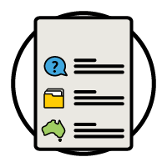  词汇表 | 我们会解释这些词汇的含义。  第47页为词汇列表。
 | 这是《2024 至 2028 年文化和语言多元化行动计划》（Cultural and Linguistic Diversity Action Plan 2024–2028）的易读版本。
您可以在我们的网站上找到《2024 至 2028 年文化和语言多元化行动计划》。
www.ndis.gov.au/CALD

您可以寻求他人帮助来阅读本《行动计划》。
您的朋友、家人或支持人员也许能够帮到您。
 | 这是一份很长的文件。
您无需一次性看完全部内容。
您可以慢慢看
 | 我们承认原住民和托雷斯海峡岛民是我们这片土地，也就是澳大利亚的传统主人。
他们是最早在这里生活的人，包括：
- 这里的土地
- 这里的水域。

本《行动计划》包含哪些内容？
CALD 是什么意思? 5
关于我们的《行动计划》 7
1. 在我们工作中，将关注重点放在 CALD 参与者身上 8
2. 确保我们的员工有相应的技能 16
3. 我们如何提供信息 23
4. 选择和掌控 31
5. 有关 CALD 参与者的数据 37
6. 我们如何与社区沟通 40
更多信息 45
词汇表 47

CALD 是什么意思?
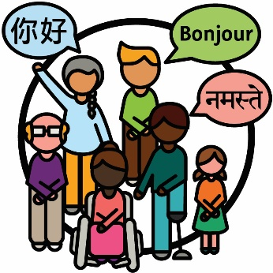 | 来自文化和语言多元化（CALD）背景的人士是指：  - 来自不同文化背景的人士  - 母语非英语的人士。
 | 在澳大利亚：
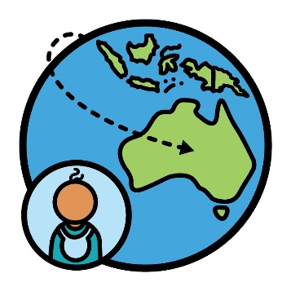 | - 有近 800 万人出生在海外
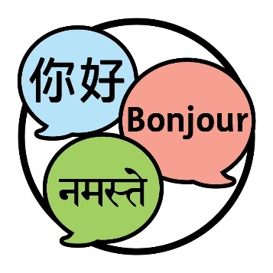 | - 人们讲 300 多种不同的语言。

 | 当您认同某个身份时，您就是在说您属于某个群体。
 | 30% 的澳大利亚居民认同自己来自 CALD 背景。
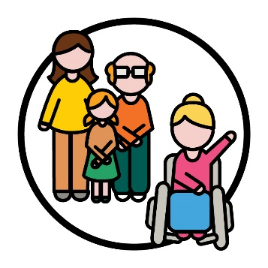 | 10% 的国家残障保险计划（NDIS）参与者认同自己来自 CALD 背景。
 | 参与者是参与 NDIS 的残障人士。

关于我们的《行动计划》
战略 | 我们制定了新的《2024 至 2028 年文化和语言多元化战略》。  我们将其简称为《战略》。  该《战略》是一项计划，指导我们如何让 NDIS 更好地为 CALD 参与者服务。
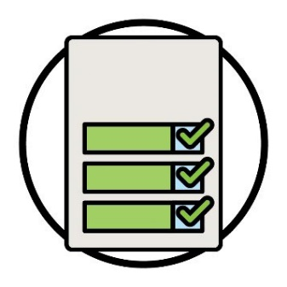  行动计划 | 本《行动计划》说明了我们将采取哪些措施来支持该《战略》。
行动  成果 | 本《行动计划》说明了：  - 我们将采取的行动  - 我们想要的成果。  成果是指我们的工作改变人们生活的方式。
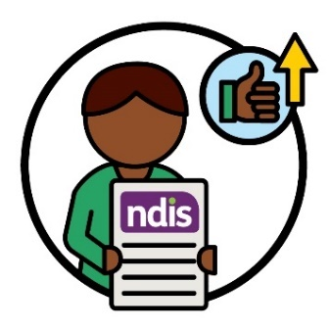 | 我们希望取得更好的成果，改善参与者对 NDIS 的体验。
 | 本《行动计划》还解释了我们如何了解这些行动是否有效。

1. 在我们工作中，将关注重点放在 CALD 参与者身上

行动 1
我们将与社区中的其他人士合作，确保每个人都知道 NDIA 中一些重要词汇的含义。
我们还将确保这些词汇对所有文化都是安全的。
文化是指：
- 您的生活方式
- 对您来说重要的事物。
 | 我们会确保每个人都知道文化安全这个词的含义。
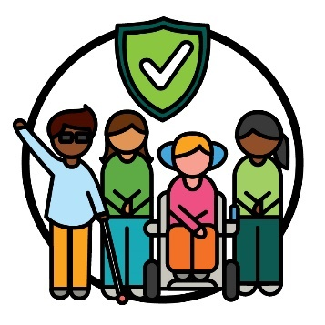 | 文化安全是指我们：  - 尊重人们的文化  - 让人们感到安全  - 帮助人们获得归属感。
我们还将确保每个人都知道“适合并满足文化需求的服务”这种说法的含义。
适合并满足文化需求的服务是指所提供的服务尊重服务对象的文化和信仰。
我们将确保在以下情况中遵循这个概念：
- 在我们提供信息时
- 在我们支持参与者时。
我们还将确保我们的员工和 NDIS 合作伙伴理解这种说法的含义。
NDIS 合作伙伴指的是帮助人们寻找和使用服务的人。
在本《行动计划》中，我们就将他们简称为我们的合作伙伴。
我们会更新信息和服务，以包含对所有文化都安全的词汇。
我们将通过跟踪我们更新的内容来检查这一行动是否有效。

行动 2
指导方针 | 我们将更新有关 NDIS 运作方式的指导方针。  我们将包含有关如何做到以下三点的信息：  - 对所有文化都是安全的  - 使用参与者理解的词汇  - 具有包容性。
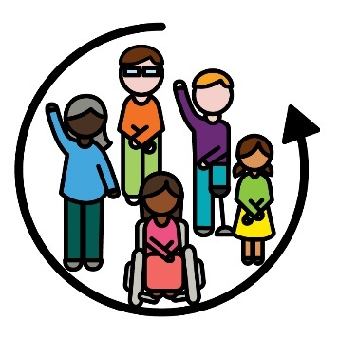 | 如果某件事是包容的，那么每个人都会：  - 积极参与  - 有归属感。
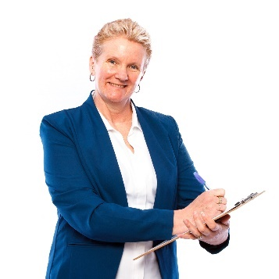 | 我们将通过追踪以下方面来检查该行动是否有效：  - 我们更新了多少指导方针  - 哪些指导方针支持 CALD 参与者的需求。

行动 3
 | 我们将帮助 NDIA 计划员更好地了解 CALD 参与者的需求。
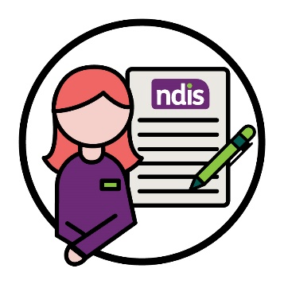 | NDIA 计划员：  - 负责制定新计划  - 更改计划。
这包括提供当存在语言障碍时如何支持 CALD 参与者的信息。
障碍是阻止您做某件事的东西，而这些是您：
- 需要做的事
- 想要做的事。

我们将确保计划员了解如何查找和使用不同语言的信息。
为了检查该行动是否有效，我们将追踪有多少 CALD 参与者能够：
- 使用以不同语言提供的 NDIS 信息
- 获得自身所需的援助服务
- 分享他们接受计划员服务的良好体验。

行动 4
我们将为我们的员工和合作伙伴提供信息，告诉他们如何帮助刚来到澳大利亚的人士。
这包括为难民提供安全的援助。
难民是被迫离开自己国家的人：
- 因为暴力而离开——因为有人伤害您
- 这样就可以确保安全。
 | 我们将确保更多的员工和合作伙伴能够找到并使用这些信息。
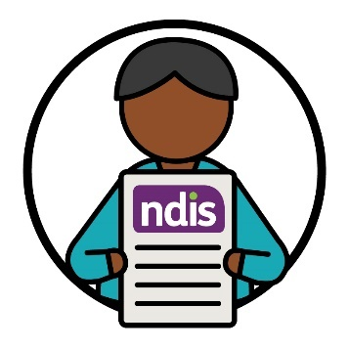 | 为了检查这一行动是否有效，我们会了解一下有多少难民和刚来澳大利亚的人士能够：  - 参与 NDIS  - 使用 NDIS。

行动 5
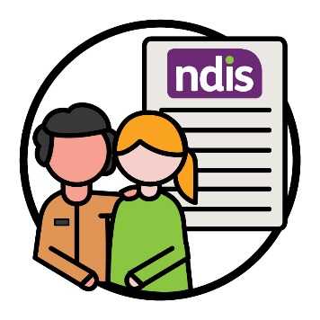 | 我们将与其他政府机构合作，更好地支持人们参与 NDIS。
其中包括：
- 难民
- 刚来澳大利亚的人士。
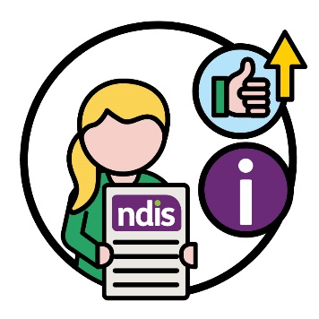 | 我们将使用刚来澳大利亚的人士的信息来帮助他们更轻松地参与 NDIS。  这包括他们已经做过的评估。
评估 | 评估是我们了解以下情况的方式：  - 您的残障如何影响您的生活  - 您需要从 NDIS 获得什么支持。
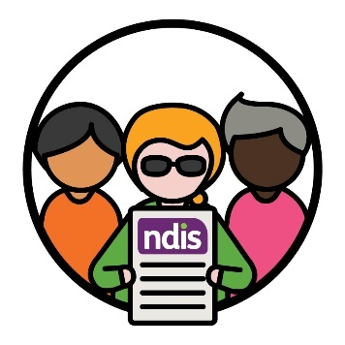 | 我们将通过了解有多少难民和刚来澳大利亚的人士参与了 NDIS 来检查这项行动是否有效。

行动 6
NDIS 委员会 | 我们将与 NDIS 质量保障委员会合作，制定新的工作规则。  我们将其简称为 NDIS 委员会。
NDIS 质量保障委员确保参与 NDIS 的残障人士：
- 是安全的
- 可以获得良好的服务。
这些规则将帮助 CALD 残障人士：
- 与我们分享他们的想法
- 质疑 NDIA 做出的决定。
 | 我们将找到最好的方式来支持 CALD 残障人士分享他们的想法。
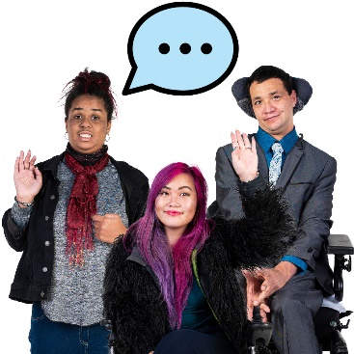 | 我们将通过了解有多少 CALD 残障人士与我们分享他们的经历来检查这一行动是否有效。

2. 确保我们的员工有相应的技能

行动 7
我们将为我们的员工和合作伙伴制定新的培训计划。
我们将与社区和政府机构合作制定该计划。
 | 该培训将帮助我们的员工和合作伙伴学习如何以安全的方式与 CALD 人士建立联系。
 | 为了了解该行动是否有效，我们将了解我们有多少员工和合作伙伴：
 | - 完成了培训
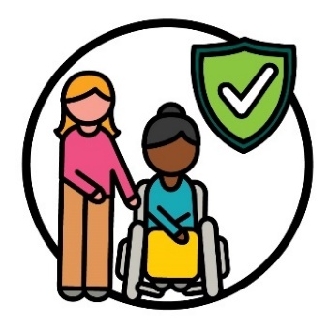 | - 了解如何以对所有文化都安全的方式为人们提供支持。
 | 通过从 CALD 参与者那里了解到我们的员工和合作伙伴是否为他们带来更好的体验，也可以帮助我们检查该行动是否有效。

行动 8
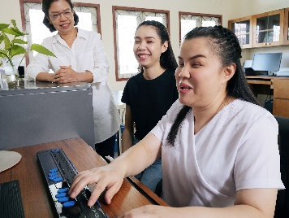 | 我们将支持更多的 CALD 人士为我们工作。  这包括 CALD 残障人士。
计划 | 我们还将制定一个计划来分享我们将如何雇用更多 CALD 员工。
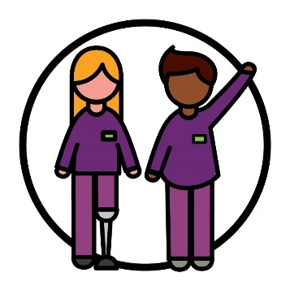 | 为了检查该行动是否有效，我们会了解有多少 NDIA 工作人员：  - 有残障  - 来自 CALD 背景。

行动 9
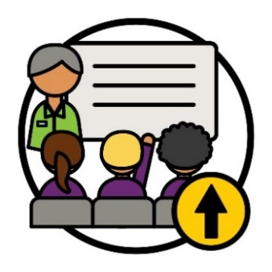 | 我们将与其他人士合作，为我们的员工和合作伙伴提供更多培训计划。
 | 我们将与社区和政府机构合作来做到这一点。
 | 我们将确保该培训帮助我们的员工和合作伙伴了解如何提供符合以下条件的支持：
 | - 对所有文化都是安全的
 | - 能够帮助经历过创伤的人士。
创伤是指您对自己经历的不好的事情的感受。
例如，您可能会感到害怕或紧张。
创伤会以不同的方式影响不同的人。

我们将通过以下方式检查该行动是否有效：
- 了解有多少员工和合作伙伴完成了该培训
- 了解有多少 CALD 参与者与我们的员工和合作伙伴分享了良好的体验。

行动 10
我们将对我们的员工和合作伙伴进行培训，帮助他们了解如何使用语言交流方面的支持。
这包括使用口译员。
口译员是一位：
- 会说您的语言的人士
- 帮助您与他人沟通的人士
- 能帮助您理解别人在说什么的人。

 | 这将确保我们的员工和合作伙伴：
 | - 知道如何查找和使用语言支持
 | - 与口译员更好地沟通。
 | 我们将通过以下方式来检查该行动是否有效：
 | - 了解有多少员工和合作伙伴完成了该培训
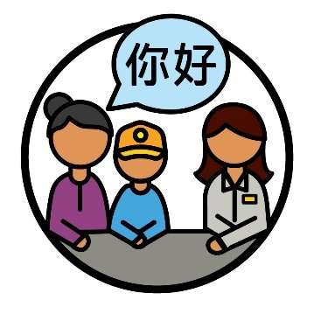 | - 有多少 CALD 参与者使用了口译服务。

行动 11
 | 我们将制定一项计划，使 NDIA 成为一个符合以下标准的工作场所：
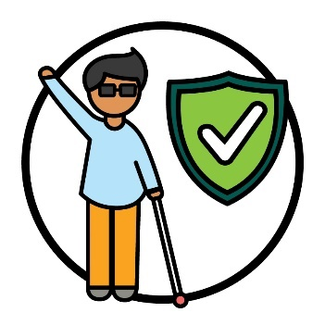 | - 对所有文化都是安全的
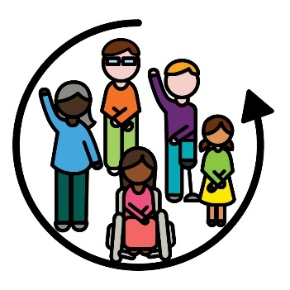 | - 包容的。
我们将通过以下方式来检查该行动是否有效：
- 了解有多少 CALD 人士继续为我们工作
- 有多少 CALD 人士的职业生涯能够有所发展。
 | 职业生涯是您在您选择的工作领域开辟的道路。

行动 12
我们将为我们的员工和合作伙伴建立一个小组，
以便他们与其他员工分享他们的技能。
例如澳大利亚手语等技能。
这意味着我们能够更好地支持失聪或有听力障碍的人士。
通过了解有多少员工和合作伙伴能够为失聪或有听力障碍的人士提供更好的支持，我们可以检查该行动是否有效。
我们还将通过听取失聪或有听力障碍的人士对以下方面的反馈来检查该行动是否有效：
- 我们在支持他们方面做得好不好
- 查找和使用 NDIS 支持是否容易。

3. 我们如何提供信息

行动 13
 | 我们将制定一项新的指导方针，说明如何：
 | - 最有效地与 CALD 残障人士建立联系
 | - 以不同的方式提供信息。
为了制定这些指导方针，我们将与以下组织机构
合作：
NDIS 委员会 | - NDIS 委员会
 | - 支持 CALD 残障人士的组织。

我们将利用这些指导方针来更好地与以下人士沟通：
- CALD 参与者
- CALD 社区。
我们将通过从以下人士那里听取意见来检查该行动是否有效：
- CALD 参与者
- 为 CALD 残障人士提供支持的人
- 服务机构。
服务机构通过提供服务来支持残障人士。

行动 14
我们将帮助 CALD 社区更轻松地使用我们的在线
服务。
例如 NDIS 网站。
 | 我们将通过以下方式做到这一点：
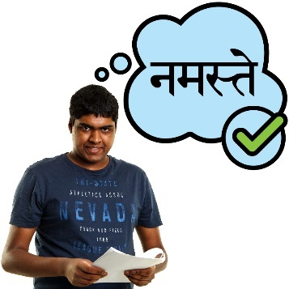 | - 用 CALD 人士能够看懂的语言提供信息
 | - 当我们用 CALD 人士看不懂的语言提供信息时，帮助他们理解信息。
 | 通过了解有多少 CALD 用户使用我们的在线服务，我们将检查该行动是否有效。

行动 15
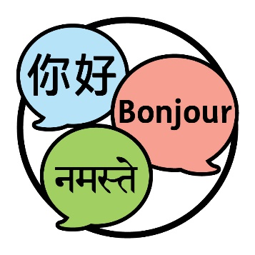 | 我们将制定指导方针，说明需要使用哪些语言来提供 NDIS 的信息。  这意味着更多 CALD 人士能够了解 NDIS。
为了制定这些指导方针，我们将与以下组织机构
合作：
 | - CALD 社区
NDIS 委员会 | - NDIS 委员会
 | - 支持 CALD 残障人士的组织。

我们将通过收集以下数据检查该行动是否有效：
- 我们提供了多少用英语之外的语言编写的文档
- 有多少 CALD 人士告诉我们，他们可以找到用他们自己的语言编写的 NDIS 相关信息。

行动 16
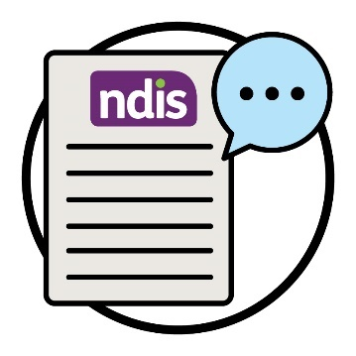 | 我们使用某些词汇来说明 NDIS 计划。  我们将制作不同语言的资源来解释这些词汇的含义。
 | 这将帮助更多人了解有关 NDIS 的信息。
 | 这还将帮助口译员与 CALD 参与者分享 NDIS 信息。
 | 通过了解有多少口译员能够完成以下操作，我们将检查该行动是否有效：
 | - 完成培训以便更好地了解 NDIS
 | - 使用我们的资源。

行动 17
我们将与 CALD 人士分享如何查找和使用口译服务的信息。

这包括：
- CALD 社区
- CALD 参与者
- CALD 服务机构。
我们将通过了解人们使用口译服务的频率来检查该行动是否有效。
这包括：
- 有关 CALD 参与者的信息
- 我们的员工和合作伙伴
- 服务机构。
我们还将倾听他们使用这些服务的体验。

行动 18
我们将更新与 CALD 参与者安排和举办会议的方式。
这包括：
- 选择 CALD 参与者喜欢的口译员
- 召开更长的会议。
我们将确保所有员工和合作伙伴了解我们如何安排和举办这些会议。
我们将通过收集以下数据来检查该行动是否有效：
- 多少场会议中使用了口译员来为 CALD 参与者提供支持
- 有多少 CALD 参与者告诉我们，在会议上有口译员在场为他们提供了更好的体验。

4. 选择和掌控

行动 19
我们将与 NDIS 委员会合作，为服务机构提供信息。
信息包括服务机构需要采取哪些措施来确保其服务对所有文化都是安全的。
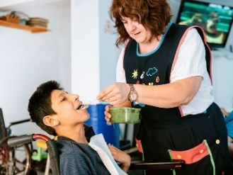 | 这将意味着更多的服务机构了解如何以 CALD 参与者需要的方式为他们提供支持。
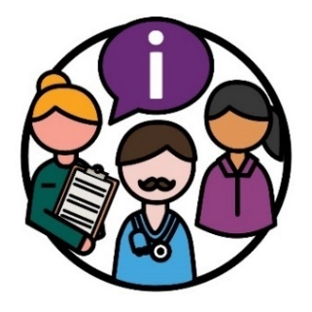 | 我们将通过听取服务机构对信息的评价来检查该行动是否有效。
 | 例如，他们认为这些信息能够为他们提供多少帮助，以便他们：
 | - 更好地了解 CALD 人士需要的支持
 | - 为来自各个文化背景的人士提供安全的服务。

行动 20
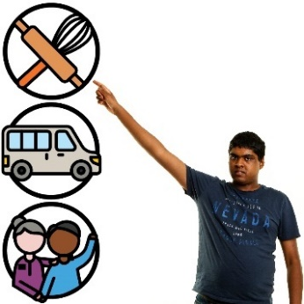 | 我们将与 NDIS 委员会合作，帮助 CALD 参与者拥有更多选择和控制权。
这包括为 CALD 参与者提供信息，让他们知道如何
能够：
 | - 选择自己的服务机构
 | - 更换他们的服务机构
投诉 | - 提出投诉。
您提出投诉，就代表您告诉某人，有件事情：
- 出错了
- 做得不好。
为了检查该行动是否有效，我们将了解有多少 CALD 参与者知道：
- 如何了解一个服务机构是否适合他们
- 如何投诉
- 他们用于选择和掌控的权利。
权利 | 权利是指人们必须如何对待您的规则：  - 他们必须公平对待您  - 他们必须平等对待您。

行动 21
规定 | 我们将与 NDIS 委员会合作制定服务机构必须遵守的新规定。

这些规定将重点关注服务机构必须如何提供以下
服务：
- 来自所有文化背景的人士都可以安全使用的
服务
- 能为经历过创伤的 CALD 参与者提供支持的
服务。
当我们制定这些规定时，我们将与服务机构和 CALD 参与者分享这些规定。
我们将听取服务机构和 CALD 参与者的意见，了解这些规定是否有效。
我们将通过了解有多少服务机构提供遵守这些规定的服务来检查该行动是否有效。

行动 22
我们将了解一下一些支持 CALD 残障人士的组织所面临的障碍。
我们将与其他政府机构合作来消除这些障碍。
我们将确保支持 CALD 残障人士的组织能够提供更多 NDIS 服务。
我们将通过了解有多少组织遇到的障碍变少了来检查该行动是否有效。

行动 23
 | 我们将与其他政府机构合作，确保更多口译员了解：
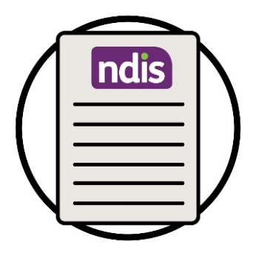 | - NDIS
权利 | - 残障人士的权利。
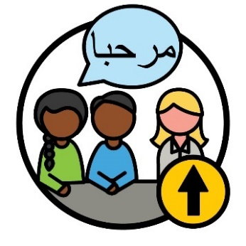 | 我们将确保有更多口译员为 CALD 参与者提供支持。
 | 我们还将检查有多少支持口译员的计划。
 | 我们将通过了解有多少口译员能够支持 NDIS 的 CALD 参与者来检查该行动是否有效。

5. 有关 CALD 参与者的数据

行动 24
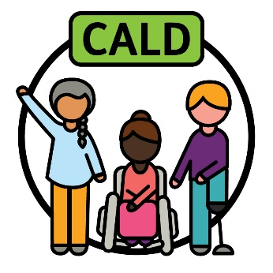 | 我们将与其他人合作，就如何解释“CALD”的定义达成一致。
 | 我们将与以下群体合作：
 | - CALD 社区
 | - 其他政府机构。
我们解释“CALD”定义的方式将支持：
- 所有 CALD 人士
以及
- 他们的不同经历。
 | 当 CALD 社区对定义表示肯定时，我们就会知道我们的做法是正确的。
 | 然后，我们将更新收集数据的方式，以支持我们解释“CALD”定义的方式。
记录 | 我们所说的数据包括：  - 事实  - 信息  - 档案记录。
我们将根据收集的数据量检查该工作是否有效。
这包括支持 CALD 参与者需求的数据。

行动 25
我们将研究并分享来自 CALD 参与者的新数据。
这将支持我们的员工和合作伙伴做出正确的决策。
我们将更新从 CALD 参与者收集数据的方式。
我们将通过了解有多少人可以使用我们收集的有关 CALD 参与者的数据来检查该行动是否有效。
我们还将通过听取这些数据如何影响人们的决策方式来检查该行动是否有效。
这包括我们的员工和合作伙伴的决策方式。

6. 我们如何与社区沟通

行动 26
 | 我们将制定一项计划，说明如何向 CALD 社区提供以下信息：
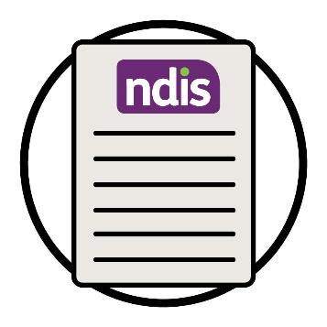 | - 有关 NDIS 的信息
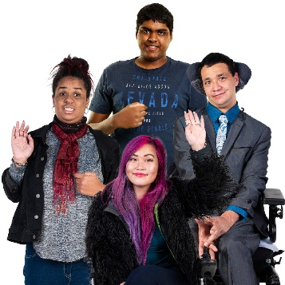 | - CALD 残障人士的权利。
该计划将有助于改变一些社区对残障的态度。
您的态度就是您的想法、感受和信仰。
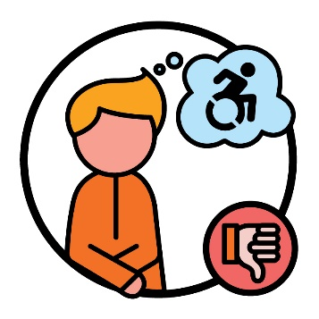 | 例如，有些人对残障有非常糟糕的看法。  这可能会阻止 CALD 残障人士使用 NDIS。
为了制定《战略》，我们将与以下群体和机构
合作：
 | - CALD 社区
NDIS 委员会 | - NDIS 委员会。
 | 我们将通过收集以下数据来检查该行动是否有效：
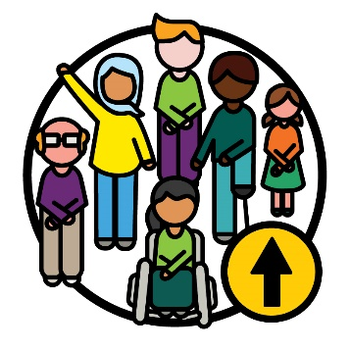 | - 有多少 CALD 参与者参与 NDIS
 | - 有多少 CALD 社区了解并使用 NDIS。

行动 27
 | 我们将支持社区组织开展以下活动：
 | - 分享有关 NDIS 信息的活动
 | - 改善 CALD 社区对残障的态度的活动。
 | 我们将通过以下方面来检查该行动是否有效：
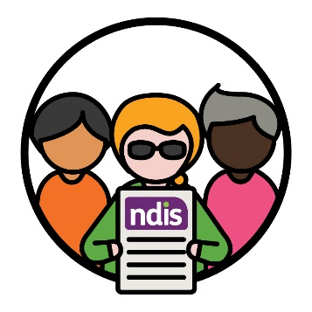 | - 有多少 CALD 社区参与 NDIS
 | - 有多少 CALD 社区参加社区组织的活动。

 | 我们还将通过以下方面检查该行动是否发挥作用：
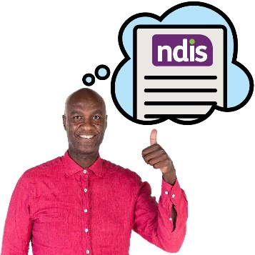 | - 有多少 CALD 社区了解 NDIS
 | - 有多少 CALD 社区了解残障
 | - 有多少 CALD 社区对残障的态度有所改善。

行动 28
我们将与社区组织合作，培养 NDIS 之外的服务
技能。
例如医生。
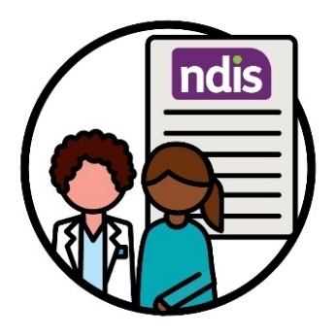 | 我们将确保更多此类服务了解如何支持 CALD 残障人士参与 NDIS。
 | 为了检查这一行动是否有效，我们将确认我们支持了多少项目来帮助服务部门培养这些技能。
 | 我们还将通过听取以下意见来检查该行动是否有效：
 | - CALD 社区对提供 NDIS 建议的服务有什么看法
- 这些服务告诉我们这些计划对他们有多大
帮助。

更多信息
如需有关本《行动计划》的更多信息，请联系我们。
您可以访问我们的网站。
www.ndis.gov.au
您可以打电话与我们联系。
1800 800 110
您可以关注我们的 Facebook 账号。
www.facebook.com/NDISAus
您可以关注我们的 Twitter 账号。
@NDIS
Twitter 也叫 X。

可以帮助您与我们交流的服务
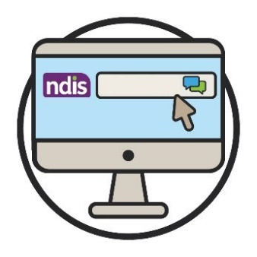  线上对话 | 您可以通过我们网页上方的线上对话功能来和我们进行线上交流。  www.ndis.gov.au
 | 如果您不会说英语，您可以致电：
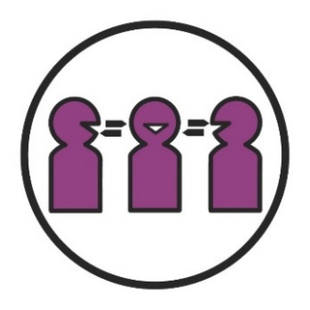 | 口笔译服务处（TIS）  131 450
 | 如果您有言语或者听力障碍， 您可以致电：
你好 | TTY  1800 555 677
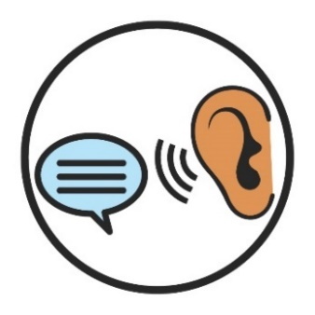 | 旁听助讲（Speak and Listen）  1800 555 727
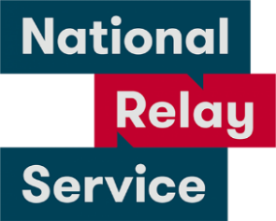 | 全国中继服务  133 677  www.accesshub.gov.au/about-the-nrs

词汇表
该列表解释了本《行动计划》中粗体字的含义。
评估 | 评估  评估是我们了解以下情况的方式：  - 您的残障如何影响您的生活  - 您需要从 NDIS 获得什么支持。

态度
您的态度就是您的想法、感受和信仰。

障碍
障碍是阻止您做某件事的东西，而这些是您：
- 需要做的事
- 想要做的事。

职业生涯
职业生涯是您在您选择的工作领域开辟的道路。

投诉
您提出投诉，就代表您告诉某人，有件事情：
- 出错了
- 做得不好。

文化安全
文化安全是指我们：
- 尊重人们的文化
- 让人们感到安全
- 帮助人们获得归属感。

文化语言多元化（简称 CALD）
CALD 人士：
- 来自不同文化背景的人士
- 母语非英语的人士。

适合并满足文化需求的服务
适合并满足文化需求的服务是指所提供的服务尊重服务对象的文化和信仰。

文化
文化是指：
- 您的生活方式
- 对您来说重要的事物。
记录 | 数据  我们所说的数据包括：  - 事实  - 信息  - 档案记录。

认同
当您认同某个身份时，您就是在说您属于某个
群体。

包容
如果某件事是包容的，那么每个人都会：
- 积极参与
- 有归属感。

口译员
口译员是一位：
- 会说您的语言的人士
- 帮助您与他人沟通的人士
- 能帮助您理解别人在说什么的人。

NDIA 计划员
NDIA 计划员：
- 负责制定新计划
- 更改计划。

NDIS 合作伙伴
NDIS 合作伙伴指的是帮助人们寻找和使用服务
的人。
NDIS 委员会 | NDIS 质量保障委员会（简称 NDIS 委员会）  NDIS 质量保障委员确保参与 NDIS 的残障人士：  - 是安全的  - 可以获得良好的服务。
成果 | 成果  成果是指我们的工作改变人们生活的方式。

Cald 参与者
参与者是参与 NDIS 的残障人士。

服务机构
服务机构通过提供服务来支持残障人士。

难民
难民是被迫离开自己国家的人：
- 他们因为暴力而离开
- 因为这样就可以确保安全。

权利 | 权利  权利是指人们必须如何对待您的规则：  - 他们必须公平对待您  - 他们必须平等对待您。
战略 | 《战略》  《战略》是我们如何让事情变得更好的计划。

创伤
创伤是指您对自己经历的不好的事情的感受。
例如，您可能会感到害怕或紧张。
创伤会以不同的方式影响不同的人。

Information Access Group 使用了图片库和自制图片制作了这本易读版手册。未经许可，图像不得重复使用。如有关于图片的问题，请访问 www.informationaccessgroup.com。请注明项目编号 5212-B。

